金猴集团威海服装有限公司简介
金猴集团始建于1951年，拥有资产60多亿，下辖12个子公司，主要生产皮鞋、皮具、服装等产品，综合实力位居中国皮革制品行业前三强。2012年以来连续跻身“中国制造业企业500强”、“中国民营企业500强”、“中国轻工100强企业”行业。
金猴集团威海服装有限公司，始建于1965年7月1日，是金猴集团的全资子公司，系国家二级企业（全国同行业首批），服装工业园占地105亩，建筑面积达10万平方米，拥有现代化标准厂房4万平方米，员工2000多人，固定资产2亿元。
公司拥有各类现代化的服装加工设备，年产各类服装逾200万套。先后通过了ISO9001、ISO14001、SA8000等质量、安全、环境国际标准认证。目前和世界知名品牌巴宝莉、ZARA、优衣库等30多个品牌进行一般贸易形式的合作。
公司在努力促进企业发展，为国家多缴税的同时，不忘承担社会责任，积极投身慈善公益事业，先后在支持教育发展、帮扶贫困学生、赞助大型公益活动、抗击自然灾害等方面捐款捐物7000多万元（2020年抗击疫情捐款捐物达1500多万元）。多次被威海市、委市政府评为“最佳爱心慈善企业”，获得山东省首届“慈善奖”最具爱心捐赠企业，2012年至今连续5年评获“山东企业公益之星”，2016年7月被授予威海市见义勇为事业“突出贡献奖”。
多年来，公司始终坚持以实际行动落实尊师重教，自2017年至今积极参与校服事业制做，与环翠区20多所学校签订采购合同，并为帮扶特困生免除校服费用。
夏季套装①
款式图片：
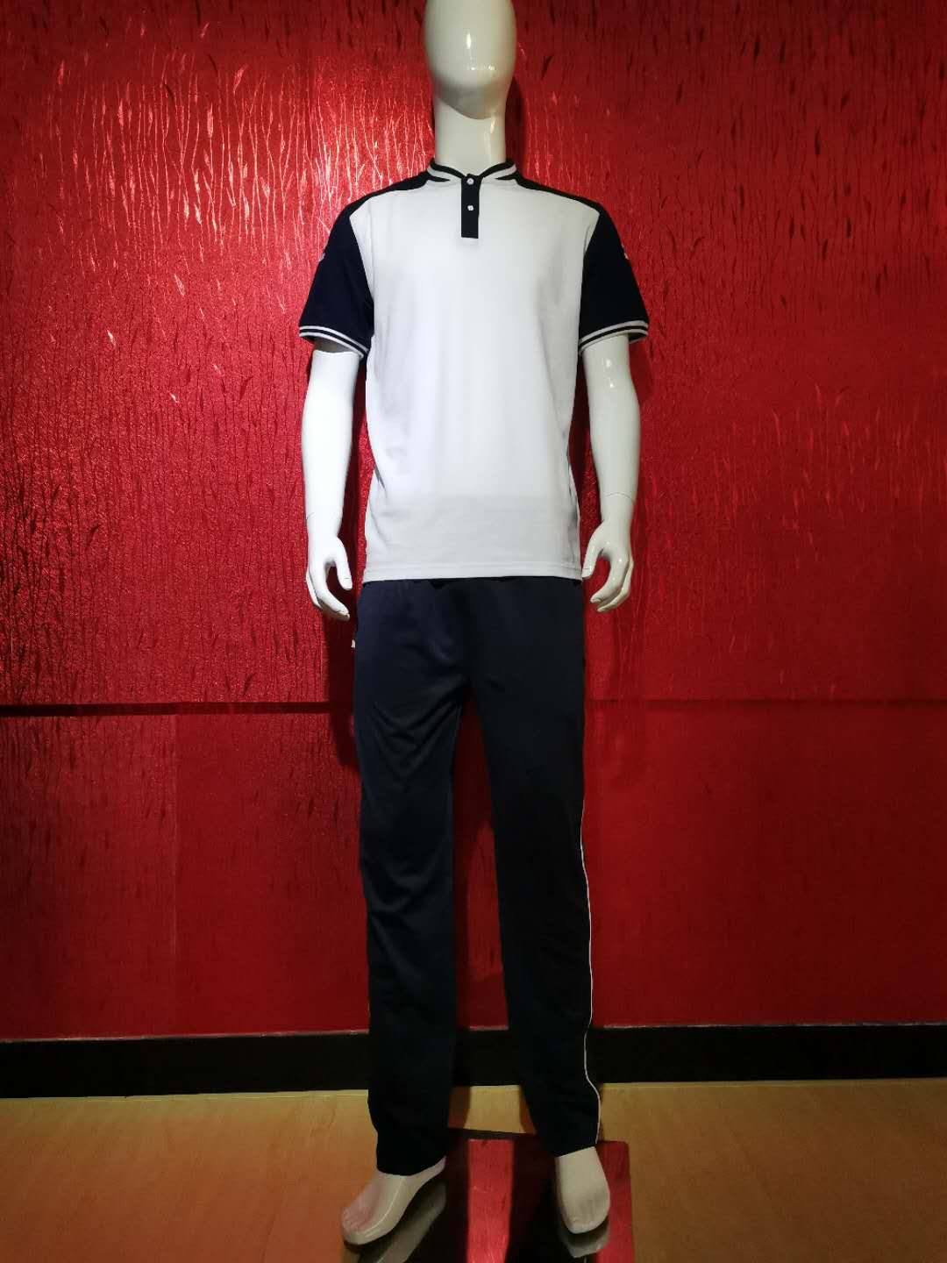
设计说明：
本系列主色为白色，设计简洁大方，白色是清纯、纯洁、神圣的象征。插色深蓝，也象征着热量, 活力, 意志力, 力量，而白色与深蓝搭配正是体现了初高中生的青春活力和健康。
用料说明：
夏季套装上衣T恤面料采用克重210g，65%棉，35%聚酯纤维cvc双珠地网眼。此面料轻薄柔软，穿着舒适，具有吸湿导湿快，干爽不粘身特点。夏季套装裤子面料采用克重200g，65%棉，30%聚酯纤维，5%氨纶弹力小毛圈。
单价：
夏季套装98元/套
秋季套装①
款式图片：
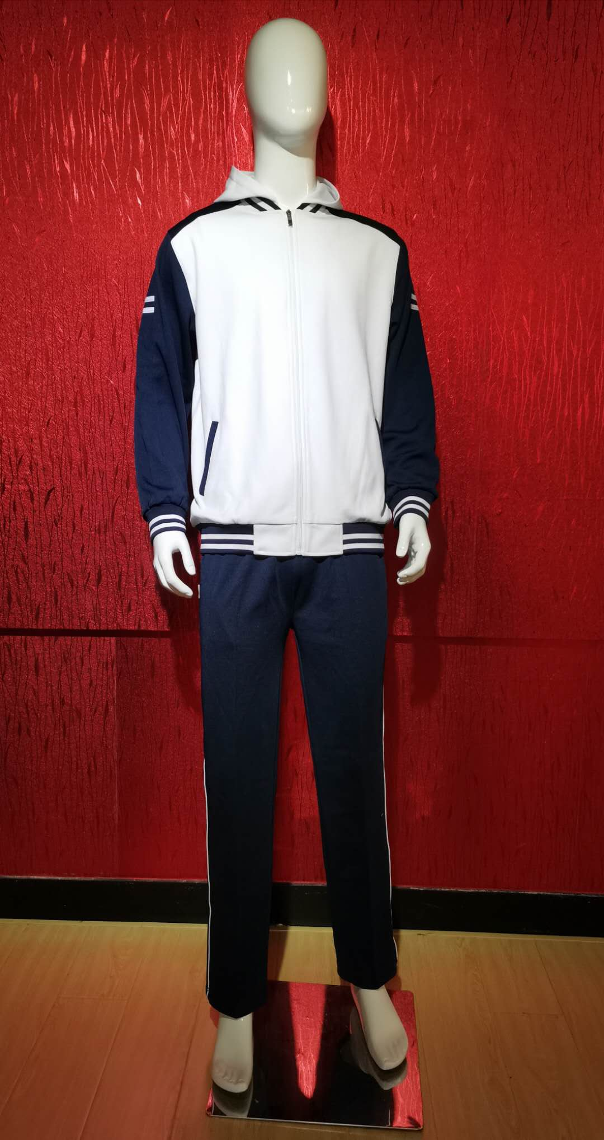
设计说明：
本系列主色为白色，设计简洁大方，白色是清纯、纯洁、神圣的象征。插色深蓝，也象征着热量, 活力, 意志力, 力量，而白色与深蓝搭配正是体现了初高中生的青春活力和健康。
用料说明：
秋季套装采用克重320g，60%棉，40%聚酯纤维cvc双面健康布，此面料有弹性，悬垂性好，不容易褶皱，健康舒适吸湿排汗效果也很好。
价格：
秋季套装118元/套
冬季套装①
款式图片：
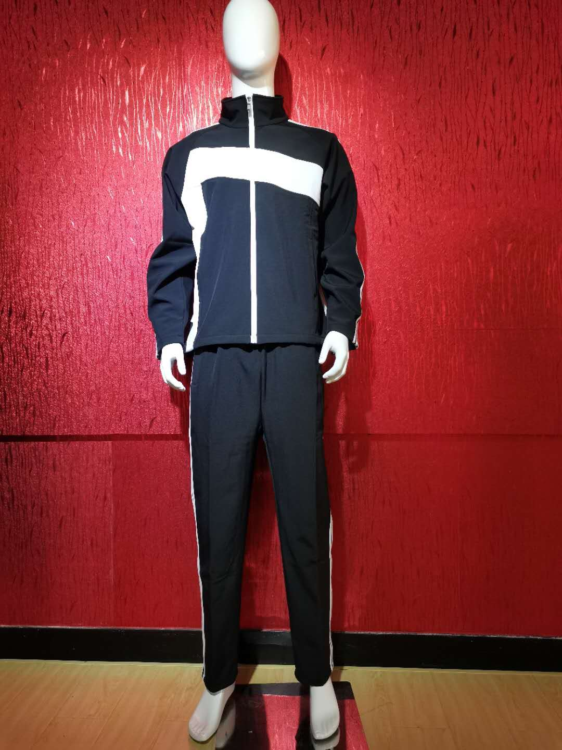
设计说明：
这款设计突破传统对称理念，采用不对称设计，增加服装的动感和时尚性能。服装主色采用黑色，白色作为拼色，同时易脏不问全部使用黑色，增强了服装的实用性。
用料说明：
冬季套装采用克重320g，50%棉，50%聚酯纤维，涤棉pk摇粒绒面料。此面料保暖性强，不缩水保型性强。
价格：
冬季套装138元/套
夏季套装②
款式图片：
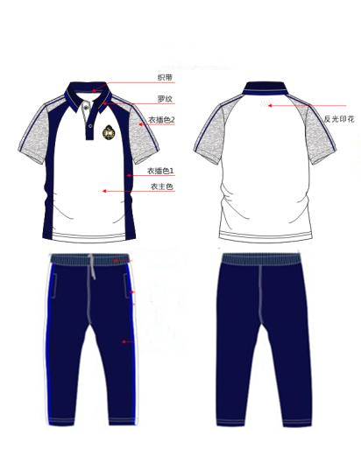

设计说明：
白+麻灰+藏蓝：藏蓝作为蓝色的一种，既不会太过亮眼，又更加成熟低调，经典耐看。搭配经典的白作为主色调，稳重而又透出俏皮的青春感。藏青色+白色：藏青和白色都是非常明确的色彩，营造洗练、简洁、优雅的风格。看起来极为简单，但是简单而有品位。
用料说明：
夏季套装上衣T恤面料采用克重210g，65%棉，35%聚酯纤维cvc双珠地网眼。此面料轻薄柔软，穿着舒适，具有吸湿导湿快，干爽不粘身特点。夏季套装裤子面料采用克重200g，65%棉，30%聚酯纤维，5%氨纶弹力小毛圈。
单价：
夏季套装98元/套
秋季套装②
款式图片：

设计说明：
麻灰+藏青：以麻灰搭配藏青为主色调，灰色与藏青有着相同的特质，诚恳、沉稳、考究，但是灰色作为主身色调，在视觉上不会给人过于深重的感受，且灰色是所有颜色里最耐脏的颜色，即使脏了也不易被看出来。麻灰+藏青+组合，整体设计休闲中透着稳重，稳重里又含着青春。
用料说明：
秋季套装采用克重320g，60%棉，40%聚酯纤维cvc双面健康布，此面料有弹性，悬垂性好，不容易褶皱，健康舒适吸湿排汗效果也很好。
价格：
秋季套装118元/套
冬季套装②
款式图片：

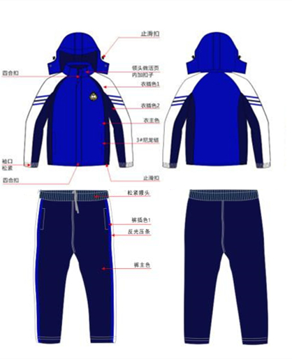
设计说明：
天蓝+白：天蓝作为蓝色的一种，既不会太过亮眼，又更加成熟低调，经典耐看。搭配经典的白作为主色调，稳重而又透出俏皮的青春感。天蓝+白色：天蓝和白色都是非常明确的色彩，营造洗练、简洁、优雅的风格。看起来极为简单，但是简单而有品位。
用料说明：
冬季套装采用克重320g，50%棉，50%聚酯纤维，涤棉pk摇粒绒面料。此面料保暖性强，不缩水保型性强。
价格：
冬季套装138元/套
夏季套装③
款式图片：

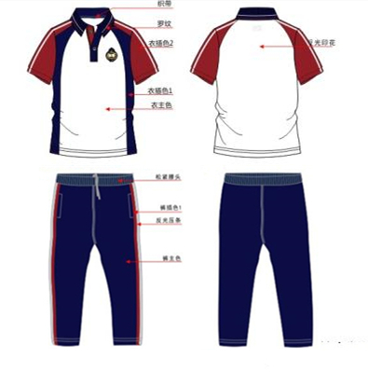
设计说明：
系列③主色为白色，白色是清纯、纯洁、神圣的象征。插色酒红色与深蓝，也象征着热量, 活力, 意志力, 火焰, 力量，而白色与红色深蓝搭配正是体现了初高中生的青春活力和健康。在明显部位增加反光材质，增加学生的夜间出行安全性。
用料说明：
夏季套装上衣T恤面料采用克重210g，65%棉，35%聚酯纤维cvc双珠地网眼。此面料轻薄柔软，穿着舒适，具有吸湿导湿快，干爽不粘身特点。夏季套装裤子面料采用克重200g，65%棉，30%聚酯纤维，5%氨纶弹力小毛圈。
单价：
夏季套装98元/套
秋季套装③
款式图片：

设计说明：
系列③主色为白色，白色是清纯、纯洁、神圣的象征。插色酒红色与深蓝，也象征着热量, 活力, 意志力, 火焰, 力量，而白色与红色深蓝搭配正是体现了初高中生的青春活力和健康。在明显部位增加反光材质，增加学生的夜间出行安全性。
用料说明：
秋季套装采用克重320g，60%棉，40%聚酯纤维cvc双面健康布，此面料有弹性，悬垂性好，不容易褶皱，健康舒适吸湿排汗效果也很好。
价格：
秋季套装118元/套
冬季套装③
款式图片：

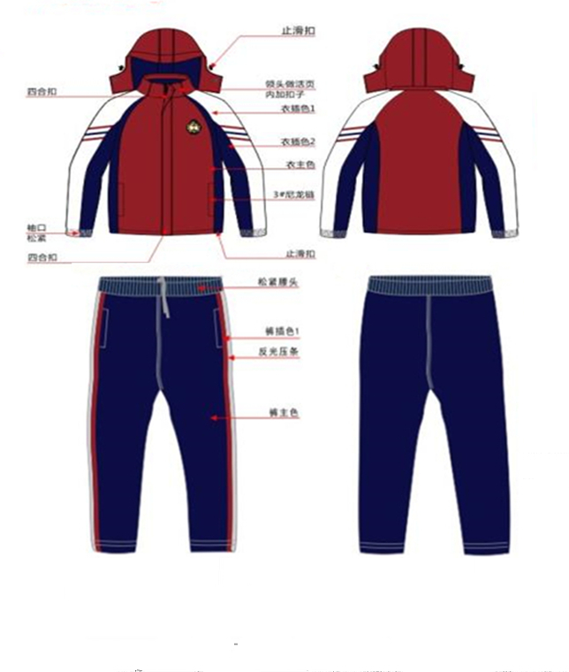
设计说明：
系列③主色为白色，白色是清纯、纯洁、神圣的象征。插色酒红色与深蓝，也象征着热量, 活力, 意志力, 火焰, 力量，而白色与红色深蓝搭配正是体现了初高中生的青春活力和健康。在明显部位增加反光材质，增加学生的夜间出行安全性。
用料说明：
冬季套装采用克重320g，50%棉，50%聚酯纤维，涤棉pk摇粒绒面料。此面料保暖性强，不缩水保型性强。
价格：
冬季套装138元/套

